задание по сольфеджио 1(1) 25.11, 28.11 (обе группы)
Тема: Длительности нот.
Изучите схему, проговорите длительности нот:
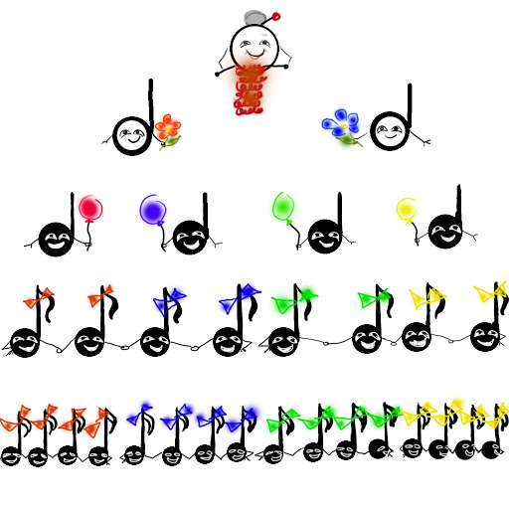
Домашнее задание: запишите схему в тетрадь. Посмотреть обучающее видео https://www.youtube.com/watch?v=z7AqyFI-GZs
Отчет о проделанной работе присылать на почту Sandra_bo@list.ru или вайбер\вотсап по номеру телефона 89228481744
С уважением, Александра Андреевна.

